Конспект занятия по теме
«ЗИМА. ЗИМНИЕ ЗАБАВЫ».
Коррекционно-образовательные цели:
- Уточнять и расширять словарь по теме «Зима. Зимние забавы»;
- Упражнять в подборе однокоренных слов;
- Упражнять в употреблении существительных в родительном падеже, в единственном числе.
- Развитие связной речи (составление предложений по теме занятия «Зима. Зимние забавы»);
Коррекционно-развивающие цели:
- Развивать слуховое внимание, зрительное и фонематическое восприятие, мышление, тонкую и общую моторику, дыхания и правильного речевого выдоха,
- Развивать координацию речи и движения.
Коррекционно-воспитательные цели:
- Воспитывать навыки сотрудничества, взаимопонимания, доброжелательности, самостоятельности, инициативности, ответственности.
- Воспитывать бережное отношение и любовь к природе.

Ход занятия

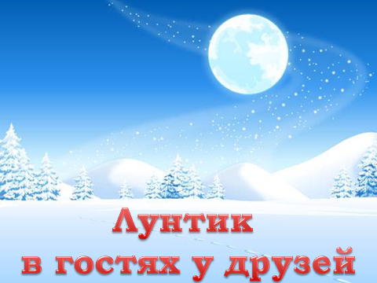
1 слайд

- Организационный момент. Фрагмент из мультфильма

2 слайд – появляется Лунтик

Голос: Однажды на Луне родился необыкновенный малыш.

Я родился …

Голос: И случилось так, что он попал на землю, где нашёл много новых друзей.

3 слайд – Лунтик попал зимой на землю.
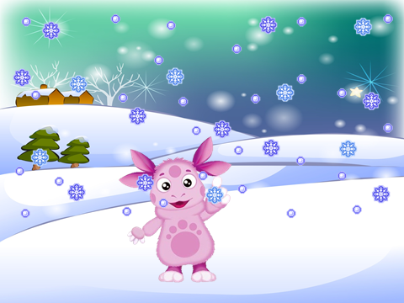

(Из-за экрана достаю Лунтика-игрушку, а Лунтик на экране растворяется).

- Объявление темы занятия

Лунтик уже был у нас в гостях. Мы рассказывали ему о приметах зимы. 4 слайд – снег не летит.

- Давайте вспомним признаки зимы вместе с Лунтиком. (Холодно, мороз, снег, буран, метель, день стал короче, а ночь длиннее …)

- Как воет вьюга? У-У-У (сильный ветер – громко, слабый – тихо).

- Правильно, зимой холодно и много снега.

- Давайте расскажем чётко и громко стихотворение

«Тихо падает снежок».

Тихо, тихо, тихо падает снежок Пружинки, руки вверх, вниз

Протяни, ладони, ты свои, дружок, Протягивают ладони вперёд

Посмотри, какие звёздочки резные. Подносят ладони к глазам

Ты им улыбнись! С ними покружись! Движения по тексту

(Т.И. Сакулина)

- Но Лунтик хочет узнать, чем же занимаются дети зимой, ведь на улице так холодно.

- Расскажем Лунтику, что мы делаем зимой? Садитесь на стулья и смотрите на экран. (дети садятся на стулья).

III. Составление предложений с предлогами.

На экране сюжетные картинки-подсказки. 5, 6, 7 слайды – картинки
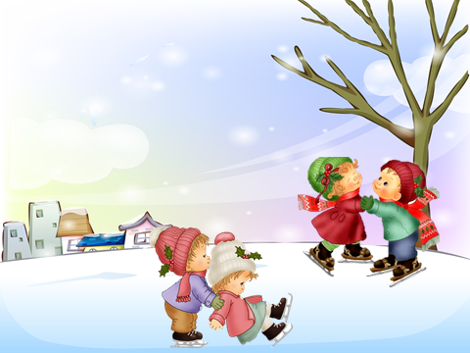
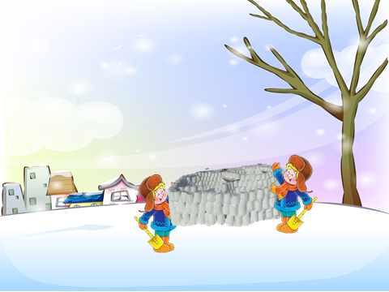

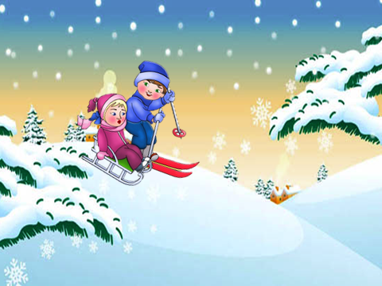
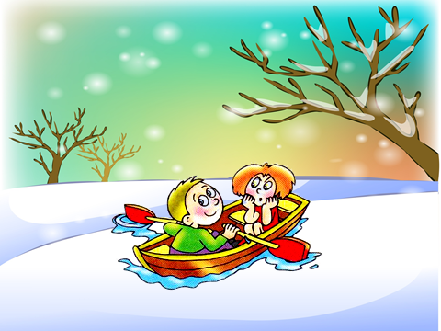

Дети составляют предложения:

- Зимой дети катаются на санках. Дети катаются зимой на лыжах. Дети катаются по льду на коньках. Дети строят из снега крепость. Дети лепят снежки и бросают их друг в друга. И т.д.

8 слайд – дети в лодке

Проблемная ситуация: дети в лодке на снегу. Дети должны объяснить, может ли такое быть зимой, и почему не может.

- Где можно кататься на лодке?

- А что происходит с рекой зимой?

- Что ещё делают дети зимой на прогулке?

IV, Артикуляционная гимнастика.

- Давайте покажем Лунтику зимние артикуляционные упражнения:

«Горка»,

«Санки».

«Ледянки».

«Покатаемся с горки вверх-вниз».

Если замёрзнет язычок, как мы его погреем? (пя-пя-пя)

Если замёрзнут руки? – подышим на руки.

Мы сегодня хорошо поработали, пора на прогулку. На улице много снега.

V, Развитие фонематического слуха.

- Мы пойдём по сугробам. Идём, высоко поднимая ноги, но будьте внимательны, если услышите слово «КОЧКА», надо остановиться и хлопнуть в ладоши, чтобы кочка исчезла с нашего пути.

бочка – дочка – кочка – ночка – кочка – квочка – дочка – мочка – кочка – точка – почка – кочка

VI. Подбор родственных слов к слову «СНЕГ». Игра со снежком.

- Дети знают много родственных слов к слову «снег».

- Кому я брошу снежок, тот назовёт слово и бросит снежок мне обратно. (снежок, снежинка, снегопад, снегурочка, снегоход, снежный, снегирь, снеговик, Снежная королева, снежки, снегокат, снегоуборочная машина).

VII. Развитие дыхания. «Сдуть снежинку с варежки».

- Вы сказали так много «снежных» слов и играли в снежки. Наши варежки все в снегу. Давайте подуем на них. Но помните, вдох делаем носом, выдох ртом.

Какие ещё правила дыхания вы знаете? (щеки не надуваем, плечи не поднимаем, дышим животиком).

- Видишь, Лунтик, как много снега намело, это дети постарались, можно даже слепить снеговика.

VIII. Координация речи с движением

Снеговик

Давай, дружок, смелей, дружок, Идут по кругу, изображая,

что катят перед собой

Кати по снегу свой снежок. снежный ком

Он превратится в снежный ком, «Рисуют» руками большой круг

И станет ком снеговиком. «Рисуют» снеговика из трёх

комков

Его улыбка так светла! Широко улыбаются

Два глаза, шляпа нос, метла. Движения по тексту

Но солнце припечёт слегка – Медленно приседают.

Увы! – и нет снеговика. Разводят руками, пожимают

В. Егоров плечами

11 слайд – снеговик

IX. Игра «Чего не хватает у Снеговика»

Употребление в речи существительных в род. п., ед.ч.

(У снеговика нет ведра)…
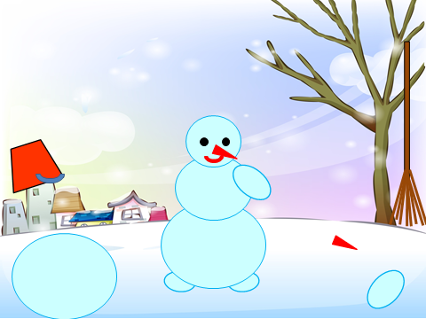

X. Дорисовывание нужных деталей снеговику за столами.

(Дифференцированный подход – снеговикам надо дорисовать разное количество деталей: от1 до 4).

Следить за осанкой детей и как держат карандаш.

- Какие красивые снеговики у вас получились (на мольберт или на столах). Давайте подарим их Лунтику. Он отнесёт их своим друзьям и расскажет им о вас.

X. Зрительная гимнастика «Снегирёк»

- Мы рисовали, и глазки у нас устали. Надо сделать гимнастику для глаз. Помогут нам в этом снегирьки, которые прилетели к нам в гости.

Следим только глазками. 12 слайд

- Лунтик, наши ребята знают, как птицам зимой холодно и голодно.

- Дети, что нужно делать, чтобы птицы не погибли от голода? (ответы детей).

13,14,15 Слайды-фотографии

XI. Итог занятия

- Вот, Лунтик, сколько у наших детей полезных и интересных дел зимой.

Лунтик: - Спасибо, ребята, что познакомили меня с зимними забавами детей.

Послушаем красивую песенку «Зимняя сказка» и вместе с Лунтиком потанцуем. 16 слайд-клип.
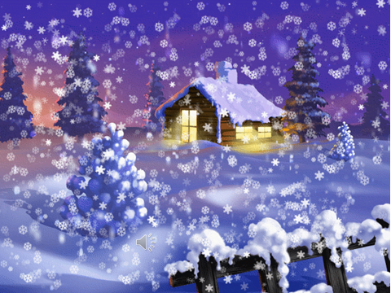

- До свиданья, до новых встреч!

